**МИНИСТЕРСТВО НАУКИ И ВЫСШЕГО ОБРАЗОВАНИЯ РОССИЙСКОЙ ФЕДЕРАЦИИ**

Федеральное государственное бюджетное образовательное учреждение

высшего образования

**«Сибирский государственный университет науки и технологий**

**имени академика М. Ф. Решетнева»**

Филиал СибГУ в г. Лесосибирске

Кафедра информационных и технических систем

|  |
| --- |
| **КУРСОВАЯ РАБОТА**  Программирование |
| наименование дисциплины |
| Разработка приложения с графическим интерфейсом  «Деканат» |
| тема работы |

|  |  |  |  |  |  |
| --- | --- | --- | --- | --- | --- |
| Руководитель |  |  |  |  | П.А. Егармин |
|  | оценка |  | подпись, дата |  | инициалы, фамилия |
| Обучающийся | БИТ23-11 № |  |  |  | С.А. Сейденцаль |
| номер группы, зачетной книжки | | | подпись, дата |  | инициалы, фамилия |

Лесосибирск 2025

**ЗАДАНИЕ НА КУРСОВУЮ РАБОТУ**

1. Ознакомиться с текстом задания. Выполнить объектно-ориентированный анализ и проектирование программной системы.
2. Выполнить реализацию объектной модели средствами объектно-ориентированного программирования.
3. Разработать и реализовать графический интерфейс для программной системы.
4. Выполнить отладку программы и получить выходные результаты.
5. Оформить отчет в виде пояснительной записки по курсовой работе.

**Постановка задачи.** В отделе кадров вуза хранится следующая информация о педагогических работниках:

* фамилия;
* имя;
* должность;
* дата рождения;
* дата принятия на работу.

Ежегодно вузом формируется ведомость о поощрении работников по итогам учебного года, о которой известна следующая информация:

* год формирования ведомости;
* количество работников вуза.

**Необходимо:**

1. Построить модель предметной области.
2. Построить диаграмму классов проектирования.
3. Разработать приложение в соответствии с диаграммой классов проектирования, реализующее следующие задачи:

* определить стаж каждого работника;
* определить возраст каждого работника;
* вывести на экран сведения о работнике с минимальным и максимальным стажем;
* вывести на экран список работников на поощрение (стаж более десяти лет);
* вывести на экран список всех работников вуза, отсортированных по возрасту.

**В программе предусмотреть:**

* использование свойств, индексаторов, коллекций, обработку исключительных ситуаций;
* организацию диалога с пользователем во время работы программы;
* сохранение данных в файл, загрузку данных их файла.

**СОДЕРЖАНИЕ**

ВВЕДЕНИЕ 5

1 ОБЪЕКТНО-ОРИЕНТИРОВАННЫЙ АНАЛИЗ И ПРОЕКТИРОВАНИЕ 6

1.1 Определение модели предметной области 7

1.2 Разработка диаграмм классов проектирования 8

2. ОБЪЕКТНО-ОРИЕНТИРОВАННОЕ ПРОГРАММИРОВАНИЕ 9

2.1 Создание и настройка проекта 9

2.2 Создание классов 9

2.2.1 Создание класса *Employees* 9

2.2.2 Создание класса *Statement* 12

2.2.3 Тестирование приложения 15

2.3 Создание графического интерфейса 16

2.3.1 Настройка проекта 16

2.3.2 Настройка внешнего вида форм приложения 16

2.3.3 Настройка обработчиков событий 18

ЗАКЛЮЧЕНИЕ 21

СПИСОК ИСПОЛЬЗОВАННЫХ ИСТОЧНИКОВ 22

ПРИЛОЖЕНИЕ А. ГРАФИЧЕСКИЙ ИНТЕРФЕЙС РАЗРАБОТАННОГО ПРИЛОЖЕНИЯ 23

ПРИЛОЖЕНИЕ Б. ПРОГРАММНЫЙ КОД 25

Б1. Главный класс приложения 25

Б2. Класс *Employees* 25

Б3. Класс *Statement* 26

Б4. Главная форма 28

Б5. Форма «Информация» 29

Б6. Форма «Расчет итоговых значений» 30

**ВВЕДЕНИЕ**

C# (*си шарп*) – объектно-ориентированный язык программирования. Разработан в 1998-2001 годах группой инженеров компании *Microsoft* под руководством Андерса Хейлсберга и Скотта Вильтаумота как язык разработки приложений для платформы *Microsoft .NET Framework* [3].

*.NET Framework* – программная платформа, выпущенная компанией *Microsoft* в 2002 году. Основой платформы является общеязыковая среда исполнения *Common Language Runtime (CLR)*, которая подходит для разных языков программирования. Функциональные возможности *CLR* доступны в любых языках программирования, использующих эту среду.

Считается, что платформа *.NET Framework* явилась ответом компании *Microsoft* на набравшую к тому времени большую популярность платформу Java компании *Sun Microsystems* (ныне принадлежит *Oracle*).

Хотя *.NET* является патентованной технологией корпорации *Microsoft* и официально рассчитана на работу под операционными системами семейства *Microsoft Windows*, существуют независимые проекты (например, *Mono* и *Portable.NET*), позволяющие запускать программы *.NET* на некоторых других операционных системах.

**Цель выполнения курсовой работы**: проектирование и реализация приложения с графическим интерфейсом «Деканат» на языке С#.

**Задачи курсовой работы**:

* изучение литературы по методологии объектно-ориентированного программирования и проектирования;
* построение объектной модели предметной области;
* реализация объектной модели средствами языка С#;
* разработка графического интерфейса программной системы;
* тестирование и отладка приложения.

**Вариант выполнения курсовой работы** – 8.

**1 ОБЪЕКТНО-ОРИЕНТИРОВАННЫЙ АНАЛИЗ И ПРОЕКТИРОВАНИЕ**

Поскольку формулировка задач, решаемых с помощью компьютера, все ближе приближается к формулировкам реальных жизненных процессов, необходимо представить программу в виде множества объектов, каждый из которых обладает своими свойствами и поведением, но его внутреннее устройство скрыто от других объектов. Тогда решение задачи сводится к моделированию взаимодействия этих объектов. Построенная таким образом модель задачи называется **объектной**.

Для того, чтобы построить объектную модель, необходимо:

* выделить взаимодействующие объекты, с помощью которых можно достаточно полно описать поведение моделируемой системы;
* определить свойства объектов, существенных в данной задаче;
* описать поведение (возможные действия) объектов, то есть команды, которые объекты могут выполнять.

Этап разработки модели, на котором решаются перечисленные выше задачи, называется **объектно-ориентированным анализом**. Он выполняется до того, как будет написана первая строчка кода, и во многом определяет качество и надежность будущей программы.

В процессе объектно-ориентированного анализа основное внимание уделяется определению и описанию объектов (или понятий) в терминах предметной области. Например, в случае информационной системы аэропорта среди понятий должны присутствовать Plane (самолет), Flight (рейс) и Pilot (пилот). В процессе **объектно-ориентированного проектирования** определяются программные объекты и способы их взаимодействия с целью выполнения системных требований. Например, в системе аэропорта программный объект Plane может содержать атрибут tailNumber (бортовой номер) и метод getFlightHistory (получить историю полетов) [4].

Построение объектной модели удобно выполнять с помощью языка ***UML*[1]**.

И наконец, на этапе **реализации** или **объектно-ориентированного программирования** обеспечивается реализация разработанных компонентов, таких как класс Plane, на языке С#.

|  |  |  |  |  |
| --- | --- | --- | --- | --- |
|  |  | Plane |  |  |
|  | tailNumber |  | public class Plane  {  String tailNumber  } |
| Понятие предметной области |  | Визуализация понятия предметной области |  | Представление средствами объектно-ориентированного языка программирования |

Рисунок 1 – Представление объектов с использованием объектно-ориентированного подхода

Рассмотрим основные действия, выполняемые в процессе разработки программной системы, и создаваемые при этом диаграммы [1]. Для построения диаграмм следует использовать один из *UML*-инструментов, например, *Microsoft Visio* [2].

**1.1 Определение модели предметной области**

Объектно-ориентированный анализ связан с описанием предметной области с точки зрения классификации объектов. Результат анализа выражается в модели предметной области (*domain model*), которая иллюстрируется с помощью набора диаграмм с изображенными на них объектами предметной области.

Модель предметной области нашей задачи представлена на рисунке 2.

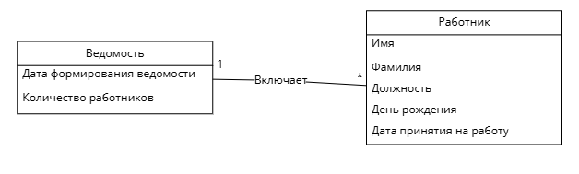

Рисунок 2 – Модель предметной области

Эта модель иллюстрирует понятия «Ведомость» и «Работник», а также их связи и атрибуты. Понятие «Ведомость» включает информацию о работниках вуза. Понятие «Работник» включает подробную информацию о каждом работнике вуза.

Модель предметной области – это представление понятий, выраженных в терминах реального мира. Эта модель также называется **концептуальной объектной моделью** (*conceptual* *object model*).

**1.2 Разработка диаграмм классов проектирования**

Для описания поведения объектов полезно строить статическое представление системы в виде диаграммы классов проектирования (*design class diagram*). На такой диаграмме отображаются атрибуты и методы классов. На рисунке 3 представлены классы разрабатываемого приложения. Стрелка между классами показывает, что студенческая группа включает несколько студентов.

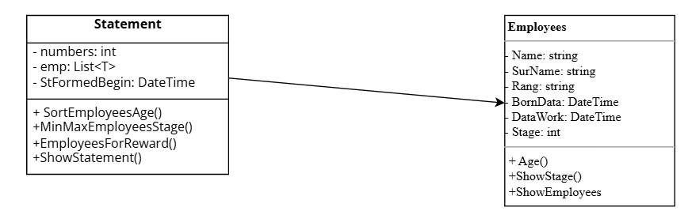

Рисунок 3 – Диаграмма классов проектирования

К классу Employees относятся следующие методы:

* ShowEmployees() – необходим для отображения информации о конкретном работнике;
* Age() – необходим для вычисления возраста работника;
* ShowStage()- необходим для вычисления стажа работы каждого работника;

К классу Statement относятся следующие методы:

* SortEmployeesAge() – сортирует работников по возрасту;
* MinMaxEmployeesStage() – выводит работников с минимальным и максимальным стажем;
* EmployeesForReward() – выводит список работников, назначенных на поощрение:
* ShowStatement() – выводит информацию обо всех работниках.

**2. ОБЪЕКТНО-ОРИЕНТИРОВАННОЕ ПРОГРАММИРОВАНИЕ**

**2.1 Создание и настройка проекта**

Реализацию объектной модели начнем с создания проекта.

1. Запускаем интегрированную среду разработки программного обеспечения *Visual Studio*.
2. В качестве типа проекта выбираем проект *Windows Form (.NET Framework)*.
3. Далее в обозревателе решений создаем две папки: *Model* и *View*. Таким образом мы физически выполним разделение файлов проекта на **модель** (папка *Model*, содержащая данные и методы их обработки) и **представление** (папка *View*, включающая данные для взаимодействия модели с пользователем (графический интерфейс)). В папку *View* перемещаем файл *Form1.cs* (рисунок 4).

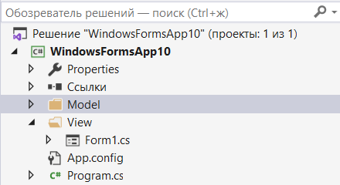

Рисунок 4 – Физическое разделение файлов проекта на модель и представление

1. В качестве типа проекта мы выбрали проект *Windows Form (.NET Framework)*, однако до создания графического интерфейса тестирование приложения пройдет в консоли. Вызовем контекстное меню проекта в обозревателе решений и выберем пункт **Свойства**. В появившемся окне в качестве выходных данных выберем пункт **Консольное приложение**.

**2.2 Создание классов**

**2.2.1 Создание класса *Employees***

1. Создание классов начнем с класса Employees (работник). Для этого в контекстном меню папки *Model* выбираем пункт **Добавить**, а затем пункт **Класс** (рисунки 5-6).

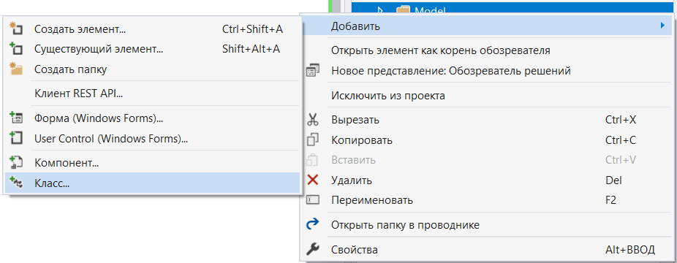

Рисунок 5 – Создание нового класса

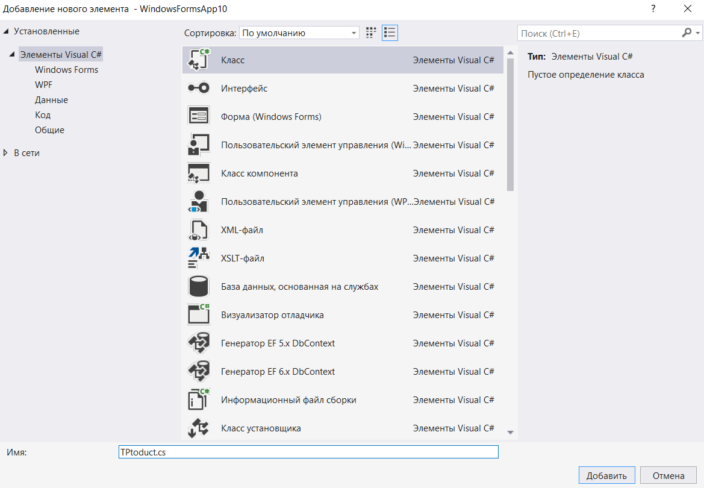

Рисунок 6 – Задание имени нового класса

1. Затем указываем имя класса Employees.cs и нажимаем кнопку Добавить. Файл Employees.cs появляется в папке *Model*.
2. Создаем поля класса Employees (рисунок 7). Все поля класса Employees закрытые.

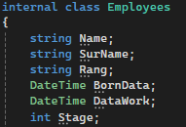

Рисунок 7 – Поля класса Employees

1. Далее необходимо описать конструктор для класса Employees, который будет использован при создании экземпляра класса (рисунок 8).

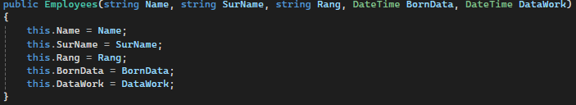

Рисунок 8 – Конструктор класса Employees

1. Далее создадим метод Age() для определения возраста работника (рисунок 9).

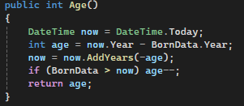

Рисунок 9 – Метод Age

1. В завершении в классе Employees необходимо описать метод ShowEmployees(), вызывая который мы получим текстовую строку с информацией о работнике (рисунок 10).

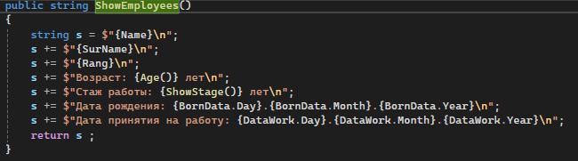

Рисунок 10 – Метод ShowEmployees()

**2.2.2 Создание класса *Statement***

1. Создадим в папке *Model* файл Statement.cs.
2. Класс Statement будет содержать три закрытых поля (рисунок 11). Это поле numbers – количество работников, поле StFormedBegin – дата формирования ведомости и список объектов типа Employees.

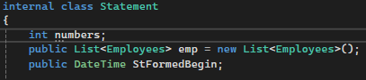

Рисунок 11 – Поля класса Statement

1. Далее необходимо описать конструктор для класса Statement, который будет использован при создании ведомости, содержащей информацию обо всех работниках вуза. Для упрощения ввода данных предварительно создадим текстовый файл, содержащий информацию о работниках вуза. Структура текстового файла представлена на рисунке 12.

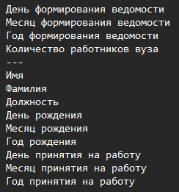

Рисунок 12 – Структура текстового файла с информацией о работниках

Создадим текстовый файл с информацией о работниках вуза и сохраним его в нужном каталоге (рисунок 13).

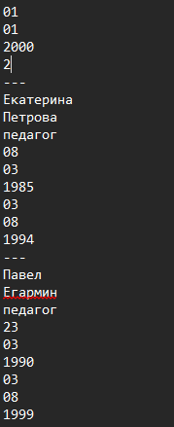

Рисунок 13 – Текстовый файл с информацией о работниках вуза

Итоговый код для конструктора Statement представлен на рисунке 14.

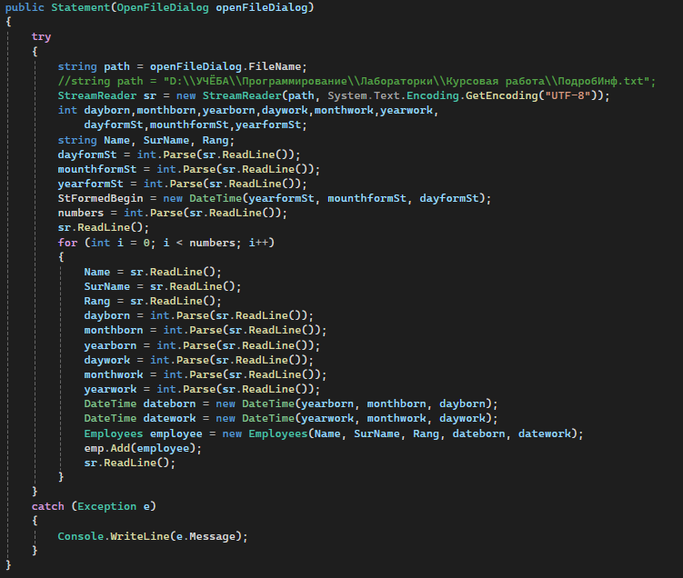

Рисунок 14 – Конструктор класса Statement

1. В классе Statement создадим метод SortEmployeesAge() для сортировки списка работников по возрасту. Метод представлен на рисунке 15.

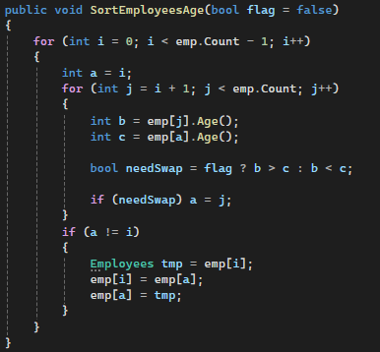

Рисунок 15 – Метод SortEmployeesAge

1. Также создадим метод MinMaxEmployeesStage() для вывода работников с минимальным и максимальным стажем работы. Обратите внимание, что для вывода, мы формируем текстовую строку (рисунок 16).

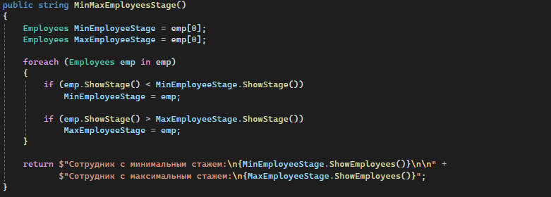

Рисунок 16 – Метод ShowGroup

1. Ещё нам необходимо написать метод EmployeesForReward() для отображения работников вуза, представленных к поощрению (рисунок 17).

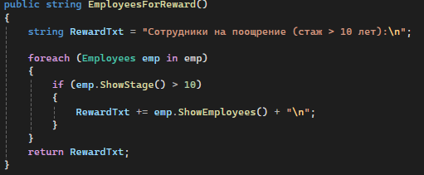

Рисунок 17 – Метод EmployeesForReward

1. В заключение создадим метод ShowStatement() для вывода работников вуза (рисунок 18).

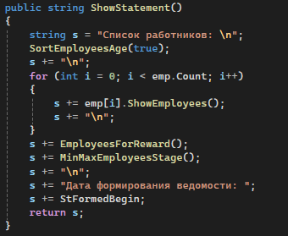

Рисунок 18 – Метод ShowStatement

**2.2.3 Тестирование приложения**

1. Для тестирования приложения необходимо в главном методе с помощью программной команды Statement workers = new Statement(); создать группу рабочих вуза (рисунок 19).
2. Затем командой Console.WriteLine(workers.ShowStatement()); вывести на экран подробную информацию о каждом студенте. В коде также используем обработчик исключений (рисунок 19).

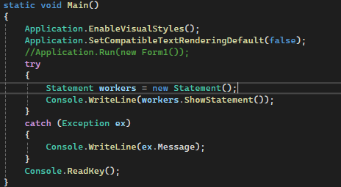

Рисунок 19 – Главный метод программы

**2.3 Создание графического интерфейса**

**2.3.1 Настройка проекта**

1. Вызовем контекстное меню проекта в обозревателе решений и выберем пункт **Свойства**. В появившемся окне в качестве выходных данных выберем пункт **Приложение Windows**.
2. В главном методе программы включим запуск главной формы, отменив создание новой студенческой группы и вывода списка группы на экран (рисунок 20).

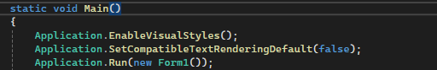

Рисунок 20 – Главный метод программы

Запустим приложение и убедимся, что главная форма активна и появляется на экране.

**2.3.2 Настройка внешнего вида форм приложения**

Интерфейс приложения будет состоять из 3-х форм (приложение А):

* *Form1* – главная форма приложения (рисунок А.1);
* *Form2* – форма для вывода результатов (рисунок А.2);
* *Form3* – форма для вывода информации о приложении (рисунок А.3).

1. Создание графического интерфейса начнем с настройки внешнего вида **главной формы**. Используя окно свойств, установим следующие параметры для формы:

* заголовок – Диалоговая программа «Деканат»;
* ширина – 1000 пикселей;
* высота – 600 пикселей;
* стиль рамки (*FormBorderStyle*) – *Fixed3D*;
* задний фон (*BackColor*) – *ActiveCaption*.

1. Настроим для формы кнопку выхода из приложения . Для этого для обработчика события *FormClosed* формы добавим команду Application.Exit();
2. Добавим на форму метку – заголовок (*Label*). Установим для нее следующие свойства:

* имя (*Name*) – *label*_*caption*;
* заголовок (*Text*) – Деканат;
* шрифт (*Font*) – *Constantia*;
* полужирный (*Bold*) – *True*;
* размер шрифта (*Size*) – 34;
* цвет (*ForeColor*) – *Info*;
* расположение (*Location*) – 344; 9.

1. Добавим на форму метку – название вуза (рисунок А.1). Установим для нее следующие свойства:

* имя (*Name*) – *label*_*university*;
* заголовок (*Text*) – ФГБОУ ВО «Сибирский государственный университет имени М.Ф. Решетнева» Лесосибирский филиал;
* шрифт (*Font*) – *Microsoft Sans Serif*;
* полужирный (*Bold*) – *True*;
* размер шрифта (*Size*) – 8;
* цвет (*ForeColor*) – *Info*;
* расположение (*Location*) – 81; 516.

1. Разместим на форме компонент *Panel*, установив для него следующие свойства:

* имя (*Name*) – *panel*_*main*;
* цвет фона (*BackColor*) – *GradientActiveCaption*;
* размер (*size*) – 981; 66;
* расположение (*Location*) – 0; 425.

1. На панель добавим метку (*Label*) для перехода на форму с расчетами, установив для нее следующие свойства:

* имя (*Name*) – *label*_*start*;
* заголовок (*Text*) – Запуск;
* шрифт (*Font*) – *Constantia*;
* полужирный (*Bold*) – *True*;
* размер шрифта (*Size*) – 20;
* цвет (*ForeColor*) – *MenuText*;
* расположение (*Location*) – 44; 12.

1. Далее на панель добавим метку (*Label*) для перехода на форму с информацией, установив для нее следующие свойства:

* имя (*Name*) – *label*_*information*;
* заголовок (*Text*) – Информация;
* шрифт (*Font*) – *Constantia*;
* полужирный (*Bold*) – *True*;
* размер шрифта (*Size*) – 20;
* цвет (*ForeColor*) – *MenuText*;
* расположение (*Location*) – 365; 12.

1. Далее на панель добавим метку (*Label*) для выхода из приложения, установив для нее следующие свойства:

* имя (*Name*) – *label*_*exit*;
* заголовок (*Text*) – Выход;
* шрифт (*Font*) – *Constantia*;
* полужирный (*Bold*) – *True*;
* размер шрифта (*Size*) – 20;
* цвет (*ForeColor*) – *MenuText*;
* расположение (*Location*) – 780; 12.

1. Добавим на главную форму произвольный рисунок с помощью компонента *PictureBox* (рисунок А.1).
2. Аналогичным образом настраиваем внешний вид оставшихся форм (рисунок А.2, рисунок А.3). Для вывода результата (*Form2*) размещаем на форме компонент *RichTextBox*.

**2.3.3 Настройка обработчиков событий**

1. Настроим обработчики событий для меток главной формы («Запуск», «Информация», «Выход») таким образом, чтобы при наведении курсора мыши надпись была подчеркнута (рисунок 21), при смещении указателя – возвращалась в исходную форму (рисунок 22). Аналогичным образом настроим все соответствующие метки на всех формах.

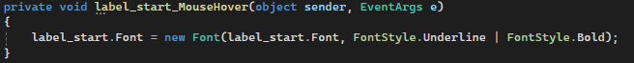

Рисунок 21 – Событие *MouseHover* для текстовой метки

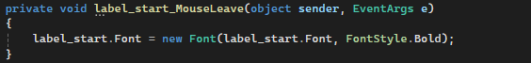

Рисунок 22 – Событие *MouseLeave* для текстовой метки

1. Далее для каждой формы настроим кнопку выхода из приложения . Для этого для обработчика события *FormClosed* каждой формы добавим команду Application.Exit();
2. Аналогичным образом настроим обработчик события *Click* для меток «Выход» каждой формы, добавив в него команду Application.Exit();
3. Далее настроим переход между формами. Для запуска формы с расчетами (*Form2*) из главной формы (*Form1*) в обработчике события *Click* для метки «Запуск» добавим соответствующий код (рисунок 23).

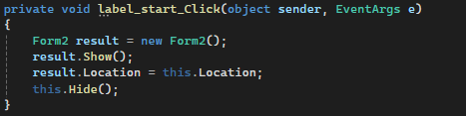

Рисунок 23 – Настройка перехода между формами

Для обратного перехода (от формы с результатом к главной форме) код представлен на рисунке 24. Код отличается от предыдущего тем, что здесь не создается дополнительный экземпляр главной формы, а открывается существующий (скрытый). Настраиваем остальные переходы аналогично.

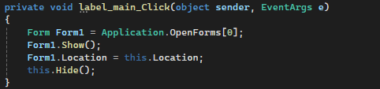

Рисунок 24 – Настройка перехода между формами

1. В заключении настроим обработчики событий *Click* для кнопок «Запуск расчетов» и «Сохранить данные», расположенных на форме для вывода результата (рисунки 25-26). Для класса StreamWriter необходимо подключить пространство имен System.IO.

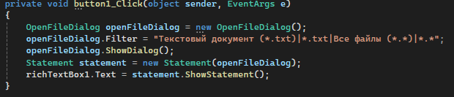

Рисунок 25 – Обработчик события для кнопки «Запуск расчетов»

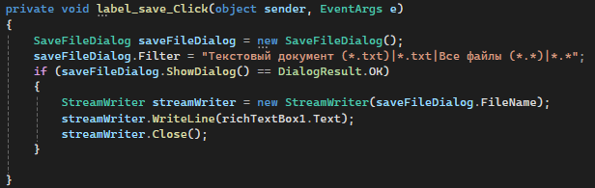

Рисунок 26 – Обработчик события для кнопки «Сохранить данные»

Результат работы приложения приведен на рисунке А.2.

**ЗАКЛЮЧЕНИЕ**

В курсовой работе спроектировано и реализовано на языке объектно-ориентированного программирования С# приложение с графическим интерфейсом «Деканат». В ходе работы:

* построена модель предметной области;
* построена диаграмма последовательностей;
* построена диаграмма классов проектирования;
* выполнено объектно-ориентированное программирование приложения;
* спроектирован и реализован графический интерфейс;
* выполнено тестирование и отладка приложения.

Таким образом, цель курсовой работы выполнена, задачи, поставленные в ходе ее выполнения, решены.

**СПИСОК ИСПОЛЬЗОВАННЫХ ИСТОЧНИКОВ**

1. Простое руководство по UML-диаграммам и моделированию баз данных. – Текст : электронный // Microsoft 365 Team : [сайт]. – URL: https://www.microsoft.com/ru-ru/microsoft-365/business-insights-ideas/resources/guide-to-uml-diagramming-and-database-modeling (дата обращения: 26.04.2021).
2. Visio: Работайте с наглядным представлением данных в любое время, где бы вы ни находились.. – Текст : электронный // Microsoft 365 Team : [сайт]. – URL: https://www.microsoft.com/ru-ru/microsoft-365/visio/flowchart-software (дата обращения: 26.04.2021).
3. C Sharp. – Текст : электронный // Материал из Википедии — свободной энциклопедии. – URL: https://ru.wikipedia.org/wiki/C_Sharp (дата обращения: 26.04.2021).
4. Ларман К.Применение UML 2.0 и шаблонов проектирования – Москва : Издательский дом «Вильямс», 2013. – 737 с. Текст : непосредственный.

**ПРИЛОЖЕНИЕ А. ГРАФИЧЕСКИЙ ИНТЕРФЕЙС РАЗРАБОТАННОГО ПРИЛОЖЕНИЯ**

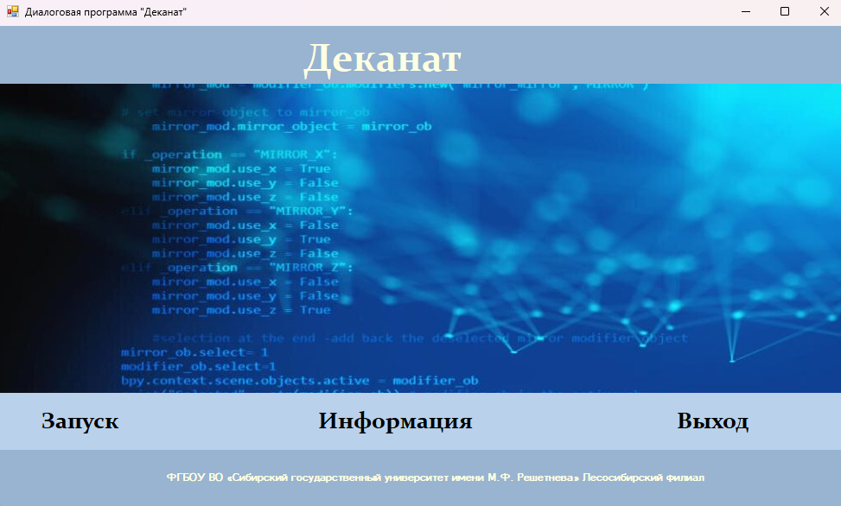

Рисунок А.1 – Главная форма приложения

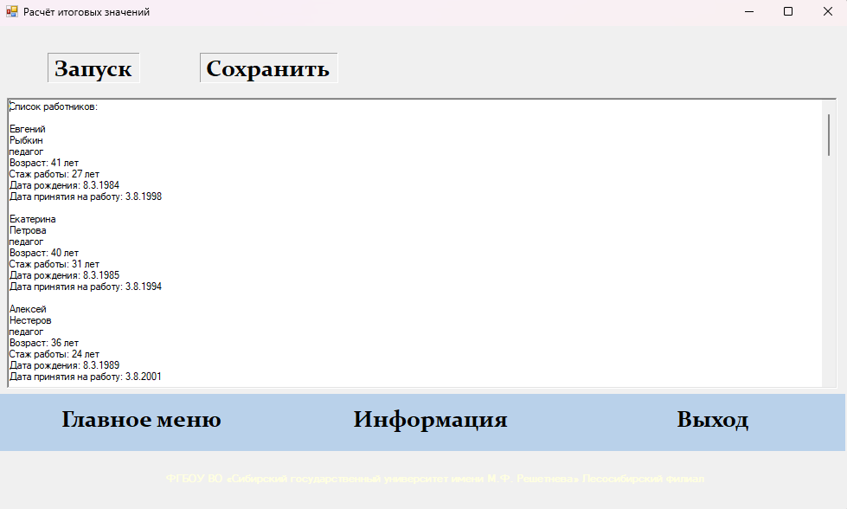

Рисунок А.2 – Расчет итоговых значений

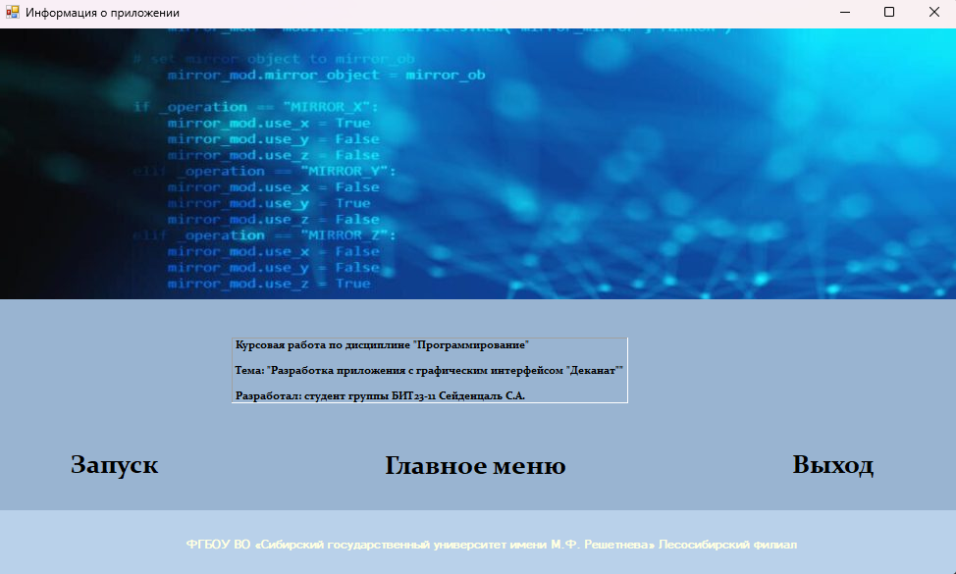

Рисунок А.3 – Информация о приложении

**ПРИЛОЖЕНИЕ Б. ПРОГРАММНЫЙ КОД**

**Б1. Главный класс приложения**

namespace Курсовая_работа

{

internal static class Program

{

/// <summary>

/// Главная точка входа для приложения.

/// </summary>

[STAThread]

static void Main()

{

Application.EnableVisualStyles();

Application.SetCompatibleTextRenderingDefault(false);

Application.Run(new Form1());

}

}

}

**Б2. Класс *Employees***

internal class Employees

{

string Name;

string SurName;

string Rang;

DateTime BornData;

DateTime DataWork;

int Stage;

public Employees(string Name, string SurName, string Rang, DateTime BornData, DateTime DataWork)

{

this.Name = Name;

this.SurName = SurName;

this.Rang = Rang;

this.BornData = BornData;

this.DataWork = DataWork;

}

public DateTime datawork

{

get

{

return DataWork;

}

}

public DateTime databorn

{

get

{

return BornData;

}

}

public int Age()

{

DateTime now = DateTime.Today;

int age = now.Year - BornData.Year;

now = now.AddYears(-age);

if (BornData > now) age--;

return age;

}

public int ShowStage()

{

int stage;

DateTime now = DateTime.Today;

return stage = now.Year - datawork.Year;

}

public string ShowEmployees()

{

string s = $"{Name}\n";

s += $"{SurName}\n";

s += $"{Rang}\n";

s += $"Возраст: {Age()} лет\n";

s += $"Стаж работы: {ShowStage()} лет\n";

s += $"Дата рождения: {BornData.Day}.{BornData.Month}.{BornData.Year}\n";

s += $"Дата принятия на работу: {DataWork.Day}.{DataWork.Month}.{DataWork.Year}\n";

return s ;

}

}

**Б3. Класс *Statement***

internal class Statement

{

int numbers;

public List<Employees> emp = new List<Employees>();

public DateTime StFormedBegin;

public Statement(FileDialog openFileDialog)

{

try

{

string path = openFileDialog.FileName;

//string path = "D:\\УЧЁБА\\Программирование\\Лабораторки\\Курсовая работа\\ПодробИнф.txt";

StreamReader sr = new StreamReader(path, System.Text.Encoding.GetEncoding("UTF-8"));

int dayborn,monthborn,yearborn,daywork,monthwork,yearwork,

dayformSt,mounthformSt,yearformSt;

string Name, SurName, Rang;

dayformSt = int.Parse(sr.ReadLine());

mounthformSt = int.Parse(sr.ReadLine());

yearformSt = int.Parse(sr.ReadLine());

StFormedBegin = new DateTime(yearformSt, mounthformSt, dayformSt);

numbers = int.Parse(sr.ReadLine());

sr.ReadLine();

for (int i = 0; i < numbers; i++)

{

Name = sr.ReadLine();

SurName = sr.ReadLine();

Rang = sr.ReadLine();

dayborn = int.Parse(sr.ReadLine());

monthborn = int.Parse(sr.ReadLine());

yearborn = int.Parse(sr.ReadLine());

daywork = int.Parse(sr.ReadLine());

monthwork = int.Parse(sr.ReadLine());

yearwork = int.Parse(sr.ReadLine());

DateTime dateborn = new DateTime(yearborn, monthborn, dayborn);

DateTime datework = new DateTime(yearwork, monthwork, daywork);

Employees employee = new Employees(Name, SurName, Rang, dateborn, datework);

emp.Add(employee);

sr.ReadLine();

}

}

catch (Exception e)

{

Console.WriteLine(e.Message);

}

}

public void SortEmployeesAge(bool flag = false)

{

for (int i = 0; i < emp.Count - 1; i++)

{

int a = i;

for (int j = i + 1; j < emp.Count; j++)

{

int b = emp[j].Age();

int c = emp[a].Age();

bool needSwap = flag ? b > c : b < c;

if (needSwap) a = j;

}

if (a != i)

{

Employees tmp = emp[i];

emp[i] = emp[a];

emp[a] = tmp;

}

}

}

public string MinMaxEmployeesStage()

{

Employees MinEmployeeStage = emp[0];

Employees MaxEmployeeStage = emp[0];

foreach (Employees emp in emp)

{

if (emp.ShowStage() < MinEmployeeStage.ShowStage())

MinEmployeeStage = emp;

if (emp.ShowStage() > MaxEmployeeStage.ShowStage())

MaxEmployeeStage = emp;

}

return $"Сотрудник с минимальным стажем:\n{MinEmployeeStage.ShowEmployees()}\n\n" +

$"Сотрудник с максимальным стажем:\n{MaxEmployeeStage.ShowEmployees()}";

}

public string EmployeesForReward()

{

string RewardTxt = "Сотрудники на поощрение (стаж > 10 лет):\n";

foreach (Employees emp in emp)

{

if (emp.ShowStage() > 10)

{

RewardTxt += emp.ShowEmployees() + "\n";

}

}

return RewardTxt;

}

public string ShowStatement()

{

string s = "Список работников: \n";

SortEmployeesAge(true);

s += "\n";

for (int i = 0; i < emp.Count; i++)

{

s += emp[i].ShowEmployees();

s += "\n";

}

s += EmployeesForReward();

s += MinMaxEmployeesStage();

s += "\n";

s += "Дата формирования ведомости: ";

s += StFormedBegin;

return s;

}

}

**Б4. Главная форма**

public partial class Form1 : Form

{

public Form1()

{

InitializeComponent();

}

private void label1_Click(object sender, EventArgs e)

{

}

private void Form1_FormClosed(object sender, FormClosedEventArgs e)

{

Application.Exit();

}

private void label_exit_Click(object sender, EventArgs e)

{

Application.Exit();

}

private void label_start_Click(object sender, EventArgs e)

{

Form2 result = new Form2();

result.Show();

result.Location = this.Location;

this.Hide();

}

private void label_start_MouseHover(object sender, EventArgs e)

{

label_start.Font = new Font(label_start.Font, FontStyle.Underline | FontStyle.Bold);

}

private void label_start_MouseLeave(object sender, EventArgs e)

{

label_start.Font = new Font(label_start.Font, FontStyle.Bold);

}

private void label_information_Click(object sender, EventArgs e)

{

Form3 result = new Form3();

result.Show();

result.Location = this.Location;

this.Hide();

}

private void label_information_MouseHover(object sender, EventArgs e)

{

label_information.Font = new Font(label_information.Font, FontStyle.Underline | FontStyle.Bold);

}

private void label_information_MouseLeave(object sender, EventArgs e)

{

label_information.Font = new Font(label_information.Font, FontStyle.Bold);

}

private void label_exit_MouseHover(object sender, EventArgs e)

{

label_exit.Font = new Font(label_exit.Font, FontStyle.Underline | FontStyle.Bold);

}

private void label_exit_MouseLeave(object sender, EventArgs e)

{

label_exit.Font = new Font(label_exit.Font, FontStyle.Bold);

}

}

**Б5. Форма «Информация»**

public partial class Form3 : Form

{

public Form3()

{

InitializeComponent();

}

private void Form3_FormClosed(object sender, FormClosedEventArgs e)

{

Application.Exit();

}

private void label1_Click(object sender, EventArgs e)

{

}

private void label_exit_Click(object sender, EventArgs e)

{

Application.Exit();

}

private void label_main_Click(object sender, EventArgs e)

{

Form Form1 = Application.OpenForms[0];

Form1.Show();

Form1.Location = this.Location;

this.Hide();

}

private void label_exit_MouseHover(object sender, EventArgs e)

{

label_exit.Font = new Font(label_exit.Font, FontStyle.Underline | FontStyle.Bold);

}

private void label_exit_MouseLeave(object sender, EventArgs e)

{

label_exit.Font = new Font(label_exit.Font, FontStyle.Bold);

}

private void label_start_MouseHover(object sender, EventArgs e)

{

label_start.Font = new Font(label_start.Font, FontStyle.Underline | FontStyle.Bold);

}

private void label_start_MouseLeave(object sender, EventArgs e)

{

label_start.Font = new Font(label_start.Font, FontStyle.Bold);

}

private void label_mainmenu_MouseHover(object sender, EventArgs e)

{

label_mainmenu.Font = new Font(label_mainmenu.Font, FontStyle.Underline | FontStyle.Bold);

}

private void label_mainmenu_MouseLeave(object sender, EventArgs e)

{

label_mainmenu.Font = new Font(label_mainmenu.Font, FontStyle.Bold);

}

private void label_start_Click(object sender, EventArgs e)

{

Form2 result = new Form2();

result.Show();

result.Location = this.Location;

this.Hide();

}

}

**Б6. Форма «Расчет итоговых значений»**

public partial class Form2 : Form

{

public Form2()

{

InitializeComponent();

}

private void Form2_FormClosed(object sender, FormClosedEventArgs e)

{

Application.Exit();

}

private void button1_Click(object sender, EventArgs e)

{

OpenFileDialog openFileDialog = new OpenFileDialog();

openFileDialog.Filter = "Текстовый документ (*.txt)|*.txt|Все файлы (*.*)|*.*";

openFileDialog.ShowDialog();

Statement statement = new Statement(openFileDialog);

richTextBox1.Text = statement.ShowStatement();

}

private void label_save_Click(object sender, EventArgs e)

{

SaveFileDialog saveFileDialog = new SaveFileDialog();

saveFileDialog.Filter = "Текстовый документ (*.txt)|*.txt|Все файлы (*.*)|*.*";

if (saveFileDialog.ShowDialog() == DialogResult.OK)

{

StreamWriter streamWriter = new StreamWriter(saveFileDialog.FileName);

streamWriter.WriteLine(richTextBox1.Text);

streamWriter.Close();

}

}

private void label_exit_Click(object sender, EventArgs e)

{

Application.Exit();

}

private void label_main_Click(object sender, EventArgs e)

{

Form Form1 = Application.OpenForms[0];

Form1.Show();

Form1.Location = this.Location;

this.Hide();

}

private void label_exit_MouseHover(object sender, EventArgs e)

{

label_exit.Font = new Font(label_exit.Font, FontStyle.Underline | FontStyle.Bold);

}

private void label_exit_MouseLeave(object sender, EventArgs e)

{

label_exit.Font = new Font(label_exit.Font, FontStyle.Bold);

}

private void label_information_MouseHover(object sender, EventArgs e)

{

label_information.Font = new Font(label_information.Font, FontStyle.Underline | FontStyle.Bold);

}

private void label_information_MouseLeave(object sender, EventArgs e)

{

label_information.Font = new Font(label_information.Font, FontStyle.Bold);

}

private void label_mainmenu_MouseHover(object sender, EventArgs e)

{

label_mainmenu.Font = new Font(label_mainmenu.Font, FontStyle.Underline | FontStyle.Bold);

}

private void label_mainmenu_MouseLeave(object sender, EventArgs e)

{

label_mainmenu.Font = new Font(label_mainmenu.Font, FontStyle.Bold);

}

private void label_information_Click(object sender, EventArgs e)

{

Form3 result = new Form3();

result.Show();

result.Location = this.Location;

this.Hide();

}

}

1. *UML* (*Unified Modeling Language* – унифицированный язык моделирования) – язык графического описания для объектного моделирования в области разработки программного обеспечения.